# Continuous Integration – Travis-CI

**Hvad er Continuous Integration?**

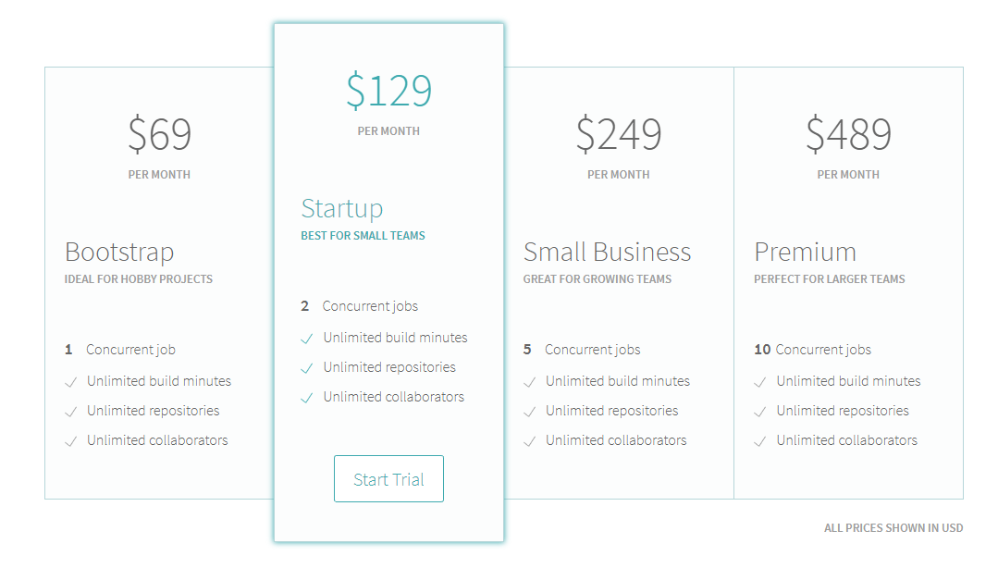CI betyder at vi tester vores kode, hver gang vi ønsker at integrere vores kode mod en fælles kodebase. Hvad det betyder er at vi som udviklere tester vores kode, mod software som ikke ligger lokalt på vores maskine. F.eks. Lad os sige at vi er ved at udvikle en app. Vi er et team på 8 mennesker som er en del af et større selskab. Vi har til job at udvikle GUI, som vores kode skal afspejle nogle andres kode, som vi ikke har direkte kommunikation med. Vi i 8 mandsgruppen, kan ikke kun teste vores del mod hinanden, men også med det fulde projekt. Dette kan alt sammen gøres automatisk, især som vi har set på med Jenkins.  
  
Men vi kan tage det et skridt videre. Vi kan med versionsstyringsværktøjet Git, benytte vigtige features, der kan optimere vores udviklingsproces, og gøre at vi altid kan have stabile og ustabile builds, men mere om det senere. Lad os først se på det vi kender, Jenkins. Jenkins er et af mange CI værktøjer og blandt de ældste og mest robuste. Men Jenkins er det vi kalder en Selvhosten solution, dvs. vi har selv ansvaret for en server som skal køre denne Jenkins server, det kan både være godt og dårligt. Men for at gøre det nemt for os, så bruger vi den som en remotely-hosted solution, i vores tilfælde betyder det at Studiet tilbyder en server som tilbyder Jenkins. Dette er meget fint, men denne server bliver brugt af mange mennesker, og til specielt sensitivt materiale er det ikke optimalt. Derfor har jeg været på udkig efter en anden gratis remotely-hosted løsning. Travis-CI er en af de muligheder til rådigt. Travis er normalt ikke gratis:

Figure . Travis-CI pricing 2/20/2018

Men med GitHub student pack, så får vi gratis den løsning der normalt koster 69$ om måneden. <https://education.github.com/pack> For dem som er interesseret, kan i roligt læse videre. Intet af det jeg viser koster nogle penge =D. Hvis altså i har denne student pack.

## Opsætning af Travis-CI

Travis-CI fungere på den måde at vi har et repository (Git), som Travis-CI kan registrere når der er foretaget ændringer på, og derefter build, teste, etc. Meget ligesom det vi kender fra Jenkins. Når du logger ind vil du blive mødt af denne skærm, og vi ikke så gå til [https://travis-ci.com/profile/{UserName}](https://travis-ci.com/profile/%7bUserName%7d)

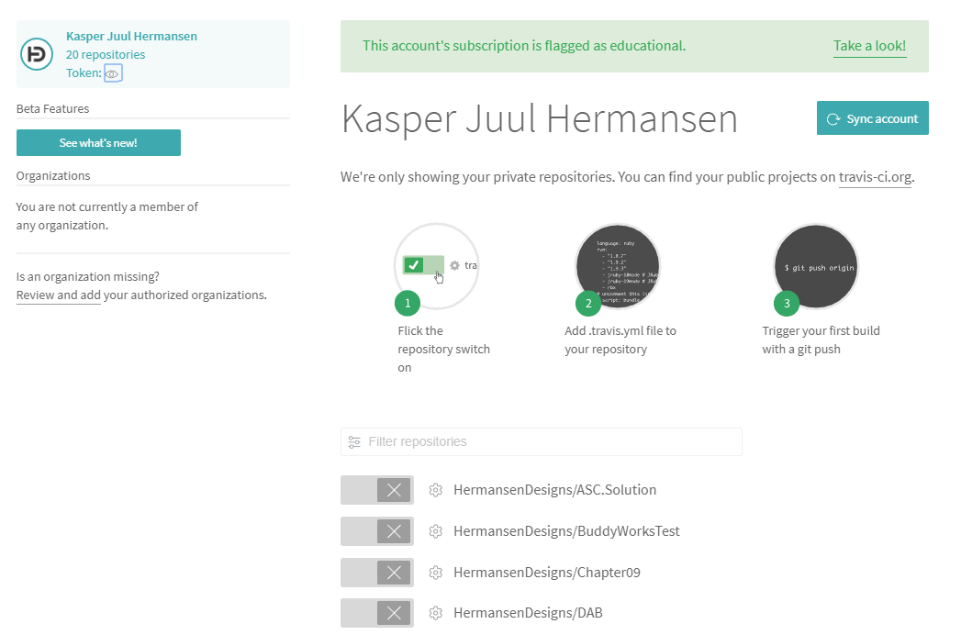 Her er faktisk beskrevet kort hvad man skal gøre for at sætte et repository op, men for klarhedens skyld så vil jeg også vise det med billeder (og tekst).

Vælg nu jeres yndlings GitGUI. Jeg bruger gitKraken, men alle GitHub værktøjer kan gøre det samme.

Jeg vælger nu at oprette et ny testprojekt. <https://github.com/new>

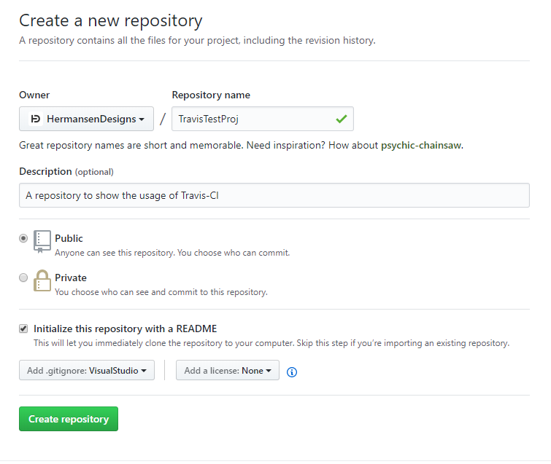

Det nye repository er tomt, lige bortset fra nogle ekstra filer til Git og GitHub, men vi kan nu begynde på at sætte vores projekt op.

Åben GitHub applikation. Login og tryk på Clone -> GitHub.com eller indsæt jeres URL for jeres nye repository, jeg viser begge her.

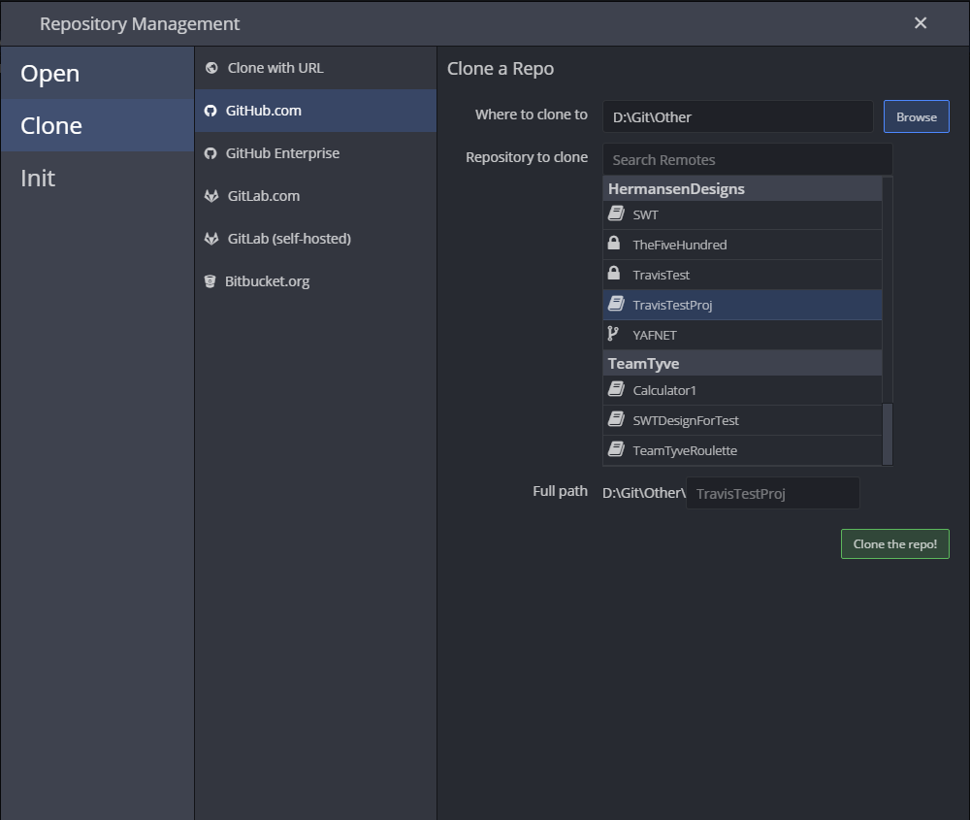

Figure 2 valg af repo

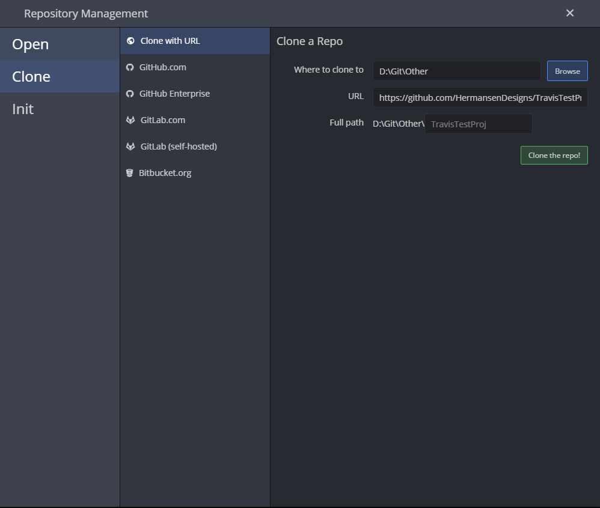

Figure 3 valg af repo med url

Tryk derefter på Clone. Efter det vil jeres Repo ligge på jeres maskine. Jeres repo, skulle meget gerne se sådan her ud nu.

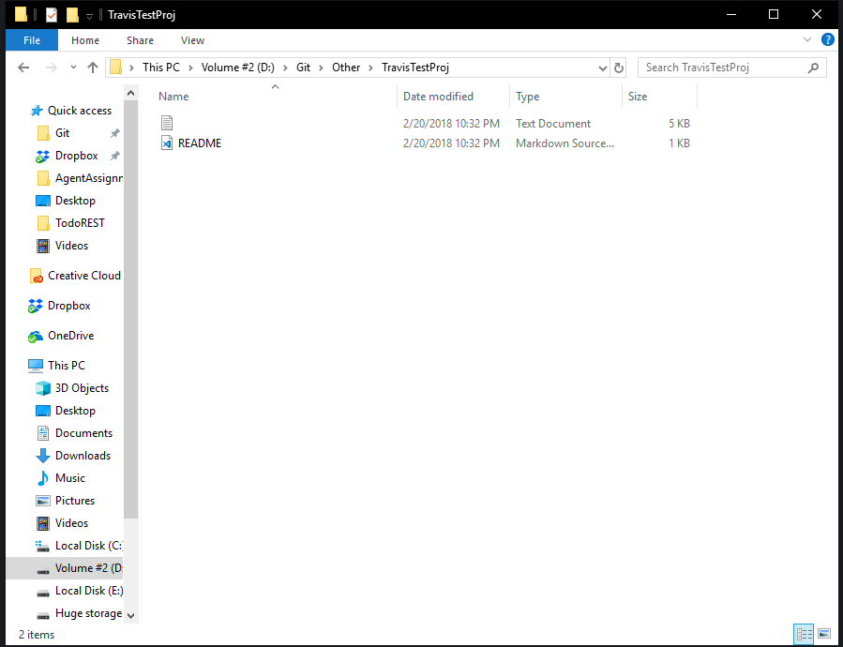

Figure 4 lokal repo i file explorer

Vi kan nu begynde at ligge ting ind i vores repo.

Åben Visual Studio 2017 og indtast hvad jeg gør, eller download min source code på:

File -> New Project -> Visual C# -> .NET Core -> Console App (.NET Core). Jeg bruger .NET Core for hurtigere opsætning, men i burde også kunne bruge .NET framework.

Jeg kalder mit projekt det samme som det repo jeg oprettede.

Tryk nu på File -> Add -> New Project -> Visual C# -> .NET Core -> xUnit Test Project (.NET Core) giv den navnet: {Navnpåsolution}.Unit.Test

Jeg vælger her xUnit i stedet for at inkludere NUnit, disse frameworks minder meget om hinanden, og NUnit virker lige så fint, xUnit er bare hurtigere at sætte op og simplere.

Gå til Program.cs i projektet {Navn på console app} og skriv:

namespace {ConsoleAppNavn}

{

    public class Calculator

    {

        public double Add(double a, double b)

        {

            return a + b;

        }

    }

    class Program

    {

        static void Main(string[] args)

        {

            Console.WriteLine("Hello World!");

        }

    }

}

Gå nu til UnitTest1.cs i {Navn på unit test projekt.} højere klik på Dependencies og tryk på add reference. Vælg console applikationen. Og tryk OK. Indsæt nu

namespace {navn på projekt}.Unit.Test

{

[Fact]

        public void Calculator_Add2Plus3_Returns5()

        {

            var uut = new Calculator();

            Assert.Equal(5, uut.Add(2, 3));

        }

}

Vi er nu klar til at sætte Travis op.

Travis kræver en configurations fil for at fungere, jeg har forbedret en, som bare kan ændres i hvis nødvendigt. Placer en .travis.yml fil i roden af jeres repo.

Denne fil bruger YAML syntax og er som følgende, indsæt jeres informationer for jeres opsætning.

language: csharp

dotnet: 2.0.0

mono: none

script:

- dotnet restore ./ TravisTestProj/

- dotnet build ./ TravisTestProj/

- dotnet test ./ TravisTestProj/TravisTestProj.Unit.Test/

Jeres fil struktur skulle meget gerne ligne denne her

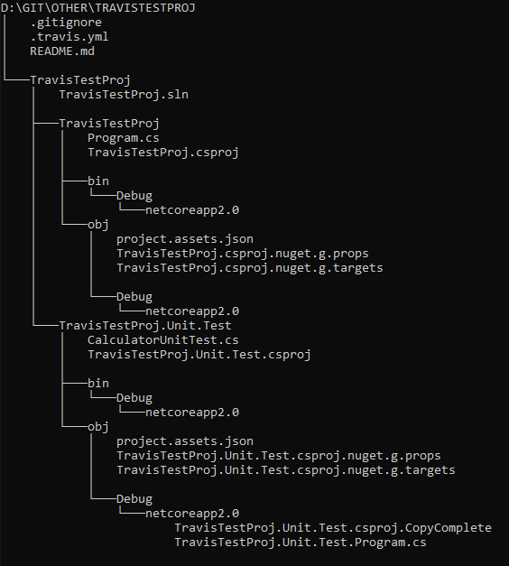

Så nu er alt sådan set klar til at blive testet med Travis.

Gå nu til <https://travis-ci.org/profile/>

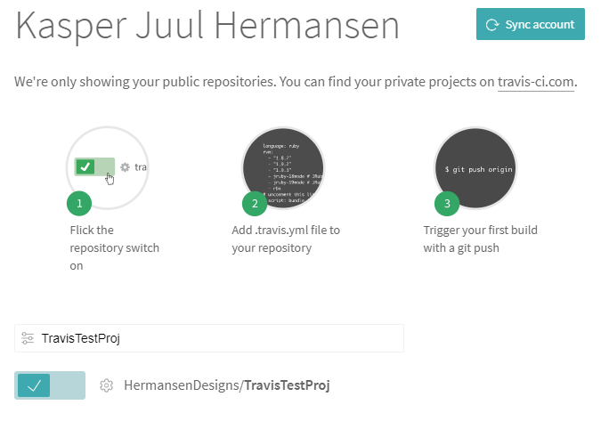

Tryk nu på slideren ved siden af jeres repo. Dette betyder at Travis nu ”lytter” til jeres repo.

Gå nu til jeres Test side på Travis: <https://travis-ci.org/HermansenDesigns/TravisTestProj>

Til at starte med er den tom, altså hvis i ikke har pushet til jeres repo før.

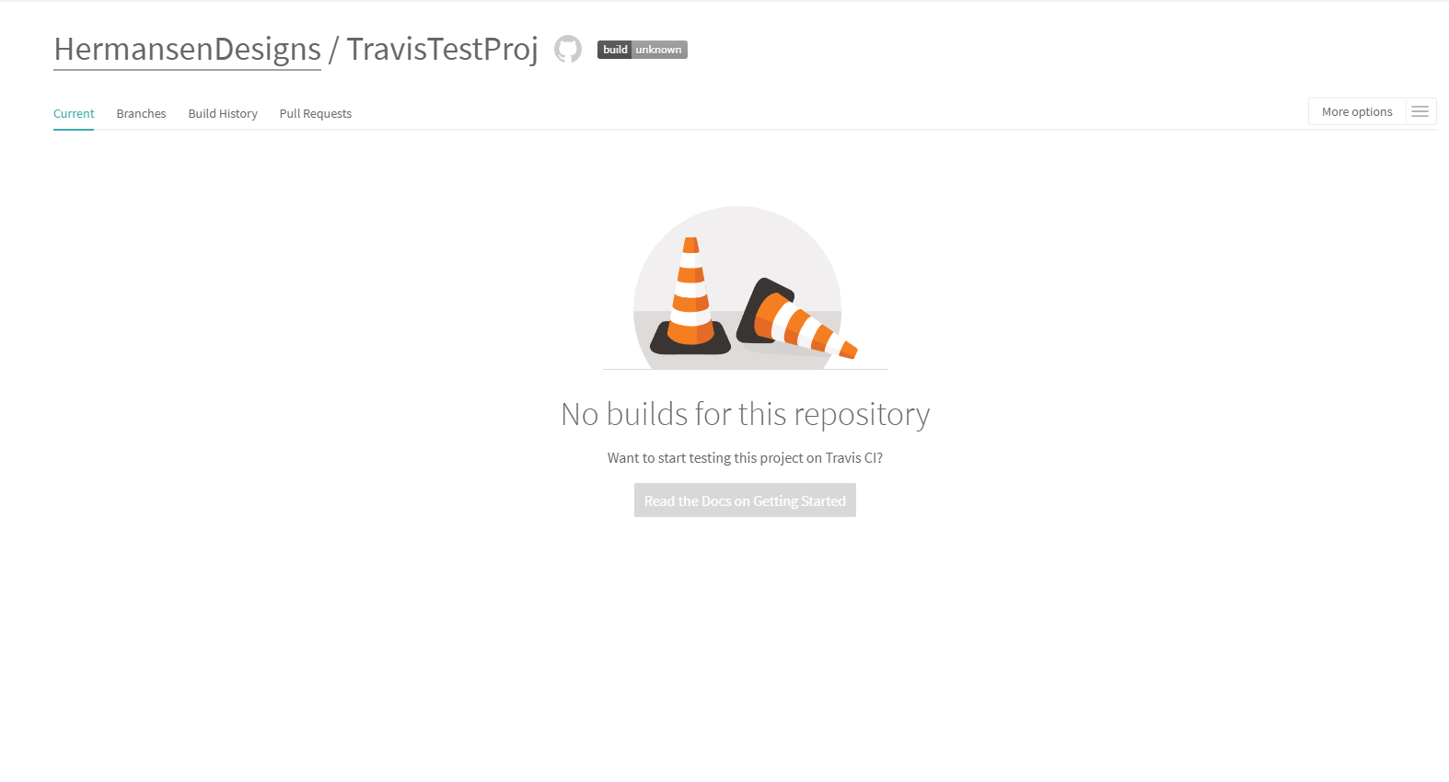

Gå nu til jeres GitHub Applikation og push til jeres remote repo.

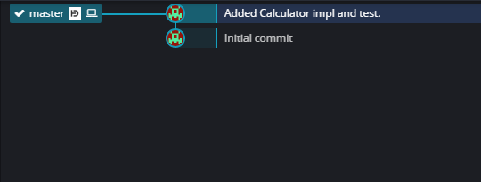

Travis går nu automatisk i gang

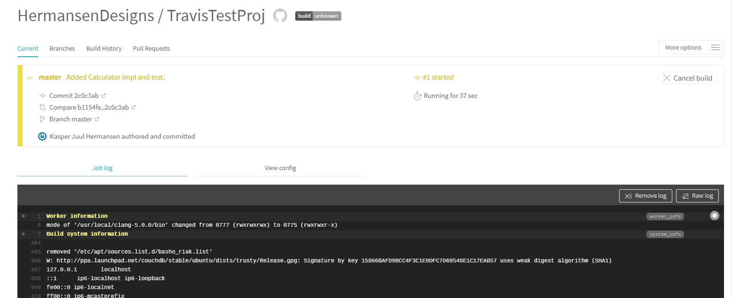

Travis står nu og tygger et stykker tid og venter tilbage til os når vi er færdige. Husk at slå e-mail notifikationer fra, hvis altså i ikke vil væltes i spam.

Efter noget tid.

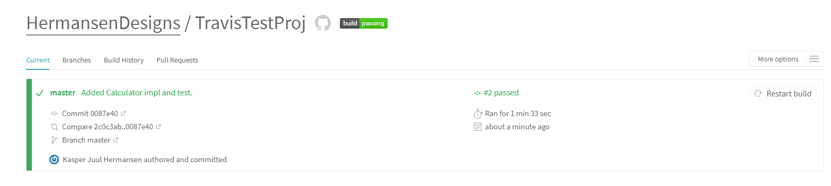

Det var sådan set det for en basis konfiguration af Travis. Men hvis vi skal udnytte den integration mellem Travis og GitHub, så bliv hængende.

## Travis og GitHub integration

Med branches og pull-requests kan vi på github få fuld funktionalitet af denne continuous integration. Denne funktion går ud på at vi kan oprette flere forskellige grene af vores projekt, vi kan derefter trække disse grene ind i hinanden og samle et projekt fra mange udviklere til et stabilt produkt. Travis kan hjælpe med dette.

Gå til GitHub.com eller brug jeres GitHub Applikation og tryk på Branch: Master -> indtast navn på branch og tryk Create Branch: ”navn”.

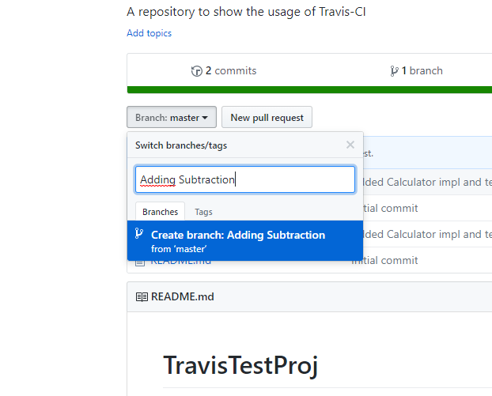

Dette trækker os nu over på Adding Subtraction branch, og vi kan nu ændre i projektet, så vi ikke ødelægger noget i vores master. Lad os tilføje subtraction til Calculator.

Vi skal også huske at vælge vores nye branch lokalt.

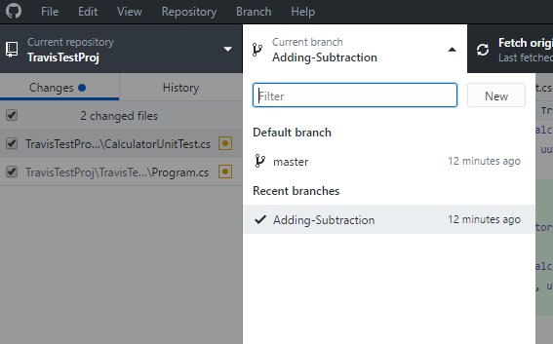

Program.cs

public class Calculator

    {

        public double Add(double a, double b)

        {

            return a + b;

        }

        public double Subtraction(double a, double b)

        {

            return a - b;

        }

    }

UnitTest1.cs

public class CalculatorUnitTest

    {

        [Fact]

        public void Calculator_Add2Plus3_Returns5()

        {

            var uut = new Calculator();

            Assert.Equal(5, uut.Add(2, 3));

        }

        [Fact]

        public void Calculator_Subtraction2Minus3_ReturnsMinus1()

        {

            var uut = new Calculator();

            Assert.Equal(-1, uut.Subtraction(2, 2));

        }

    }

Vi kan nu pushe til vores branch. Vi kan nu gå ind på GitHub og lave et pull request for at spørge om vores ændringer kan blive godkendt og ført ind i Master.

Når vi går ind på github bliver dette vist.

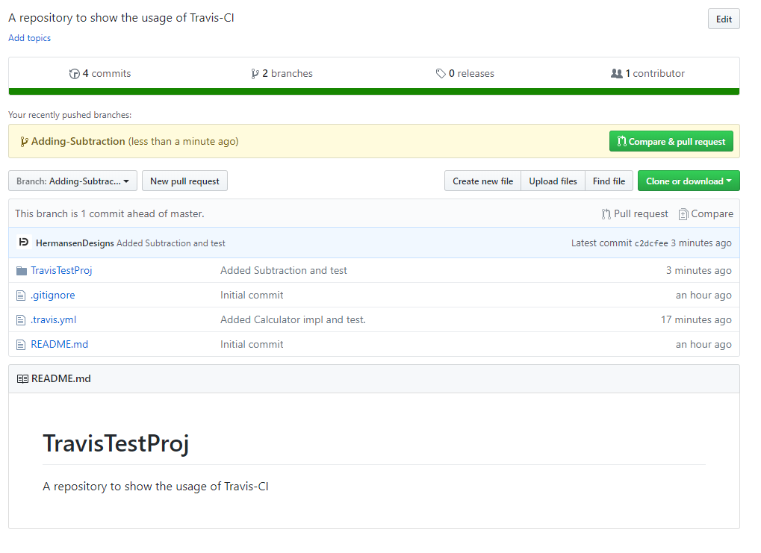

Tryk nu på Compare & pull request. Eller gå under New pull request og vælg Master <- Adding-Subtraction.

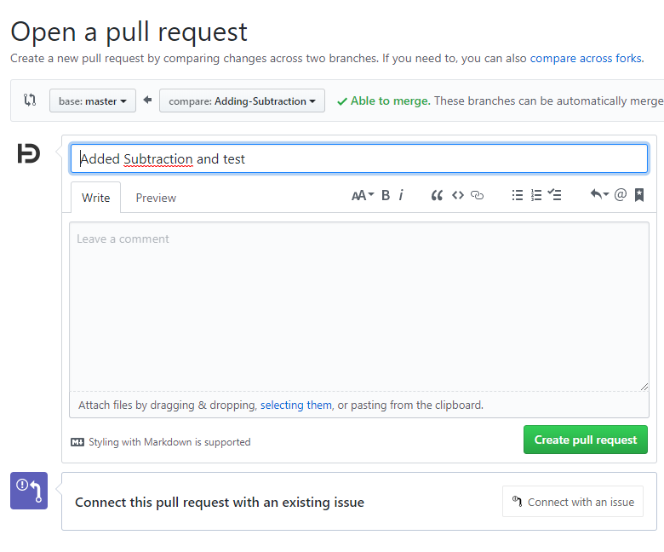

Vælg Create pull request.

Nu vil Travis automatisk teste om der er fejl i Unit tests.

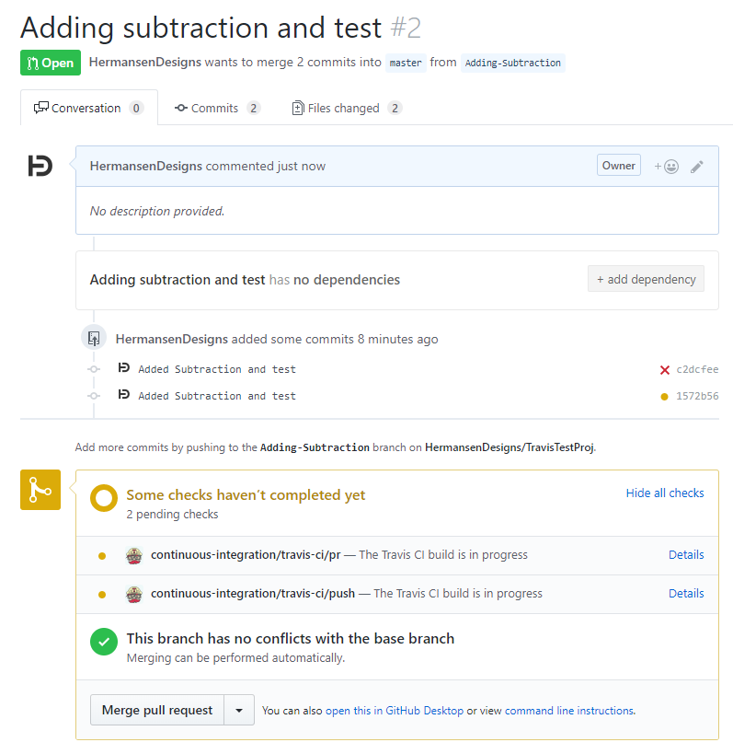

Hvis disse checks går igennem, så kan vi trykke på Merge pull request og vores ændringer vil blive først ind i master.

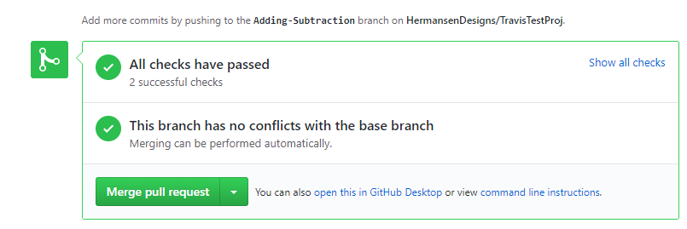

Vi kan nu roligt trykke på Merge pull request.

Vi kan nu vende tilbage til repo og se resultatet.

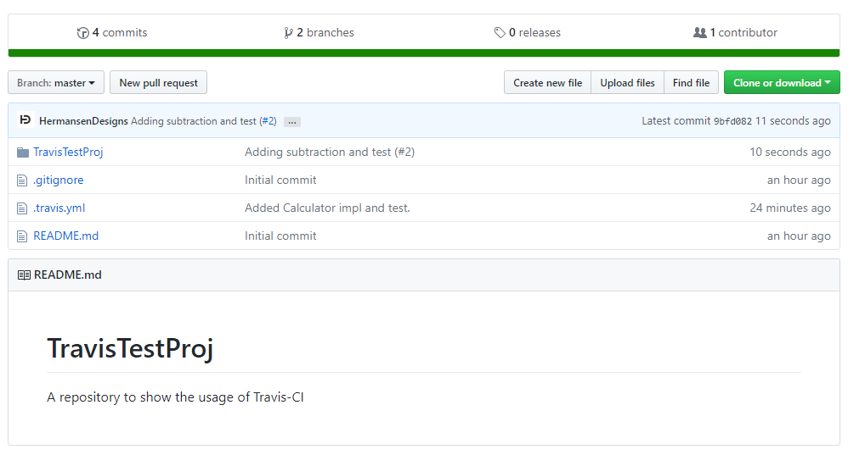

Resultatet er at vi altid har et build som kan udgivet som et ustabilt build. Vi kan også trykke på releases og udgive en stor release.

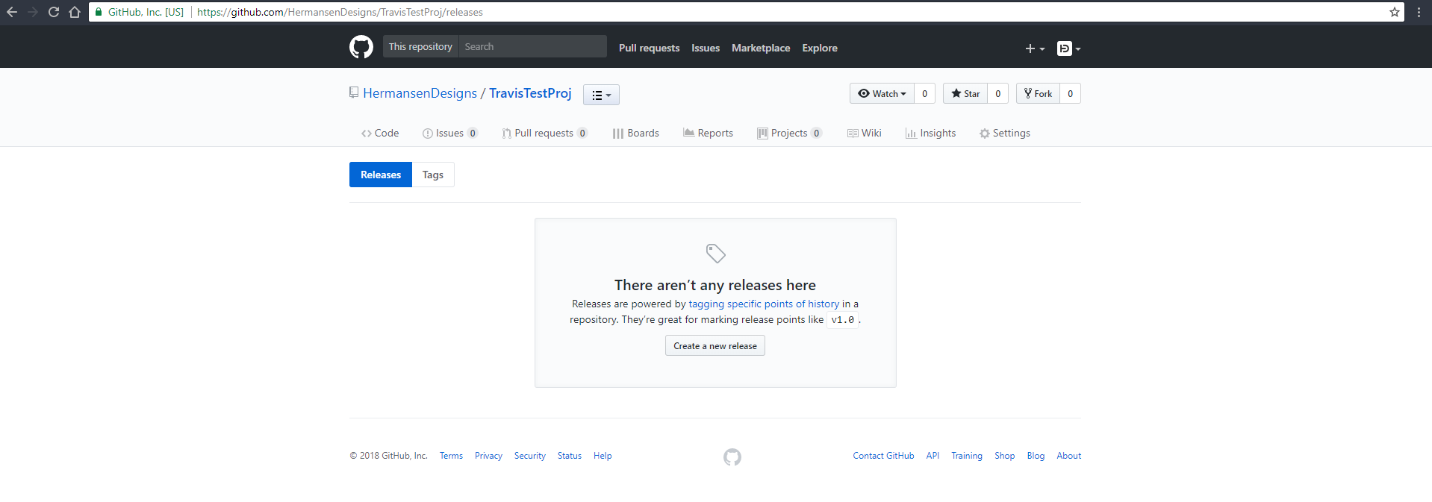

Tryk på Create a new release

Indtast noget information til at beskrive releaset

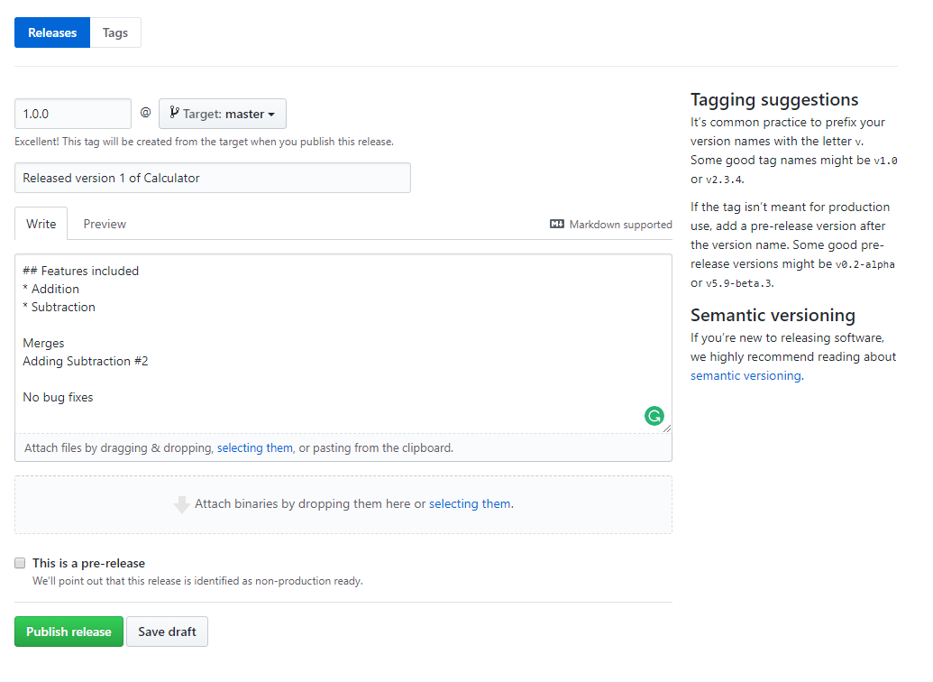

Publish release når vi er færdige.

Resultatet:

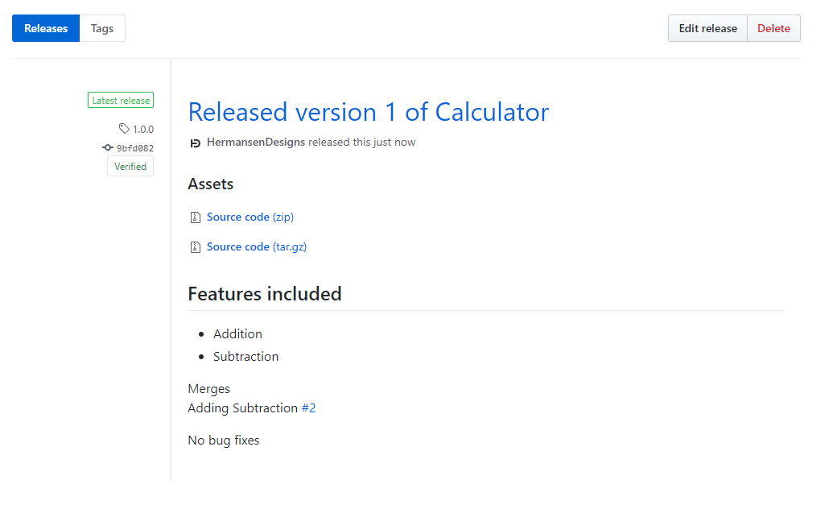

Vi har nu mulighed for at kunne downloade lige præcis det source code som var i denne version.

Det var vidst det. Håber jeg gjorde det kort og præcist nok, eller kan i fange mig på:

Discord: Hermansen#4325

Eller på mail: [kasperjuulhermansen@gmail.com](mailto:kasperjuulhermansen@gmail.com)

Jeg tager ikke ansvar for fejl og mangler med hensyn til priser, semesterprojekt eller andre diverse ting og sager. Men jeg vil altid hjælpe hvis i har problemer med opsætning af disse værktøjer.